**Отчет по лабораторной работе 8, вариант 7.**

Выполнил: Золотухин Андрей Александрович КС-36

Преподаватель: Семёнов Геннадий Николаевич

**Цель работы**

Овладеть практическими навыками работы с CRUD-операциями, с вложенными объектами в коллекции базы данных MongoDB, агрегации и изменения данных, со ссылками и индексами в базе данных MongoDB.

**Таблица**

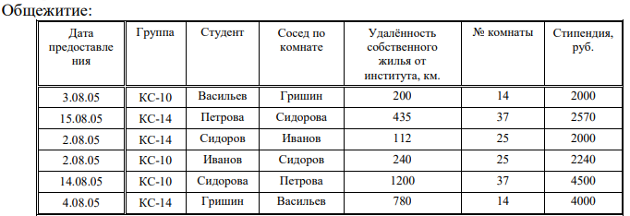

**Выполнение задания**

1. **Сформируйте запросы для вывода списков каких-либо объектов коллекции вашей БД. Ограничьте список: Отсортируйте списки по имени.**

*Формирование списка студентов, согласно сортировке по имени студента (student_name) по возрастанию алфавита:*

db.dormitory.find({}, { student_name: 1, _id: 0 }).sort({ student_name: 1} )

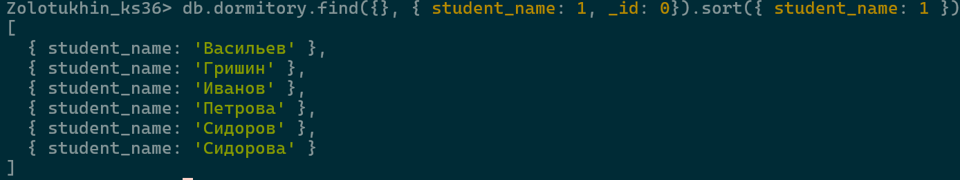

1. **Ограничьте этот список с помощью функций findOne и limit:**

*Формирование имени одного студента:*

db.dormitory.findOne({}, {student_name: 1, _id: 0})



*Формирование списка из 3 студентов, согласно сортировке по имени студента по возрастанию алфавита:*

db.dormitory.find({}, {student_name: 1, _id: 0}).sort({ student_name: 1}).limit(3)

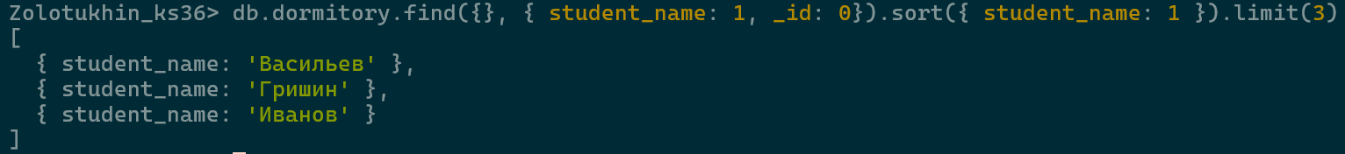

1. **Модифицируйте запрос 1 для вывода списка объектов, исключив из результата какую-либо информацию и поле:**

*Формирование списка информации о студентах в алфавитном порядке их имен, исключив дальность от общежития, их стипендию и id:*

db.dormitory.find({}, { scholarship: 0, distance: 0, _id: 0}).sort({ student_name: 1})

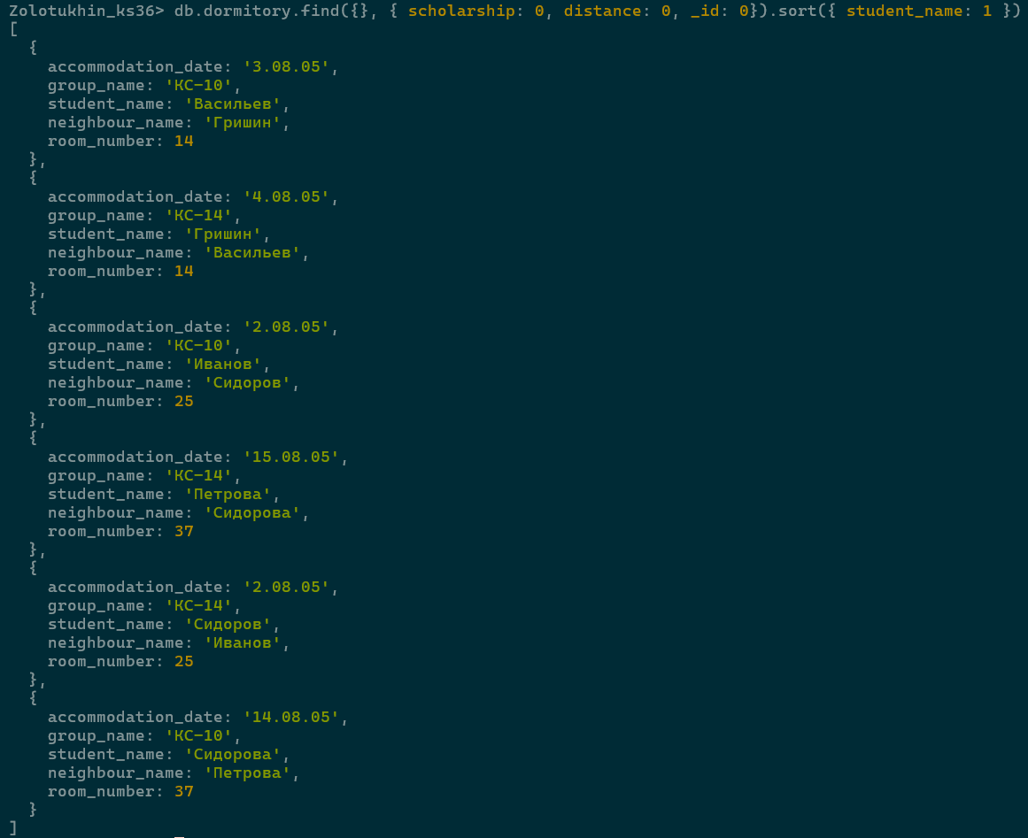

1. **Вывести список объектов в коллекции в обратном порядке добавления.**

*Формирование списка последних 4 добавленных объектов в обратном порядке*

db.dormitory.find({}).sort({ $natural: -1 }).limit(4)

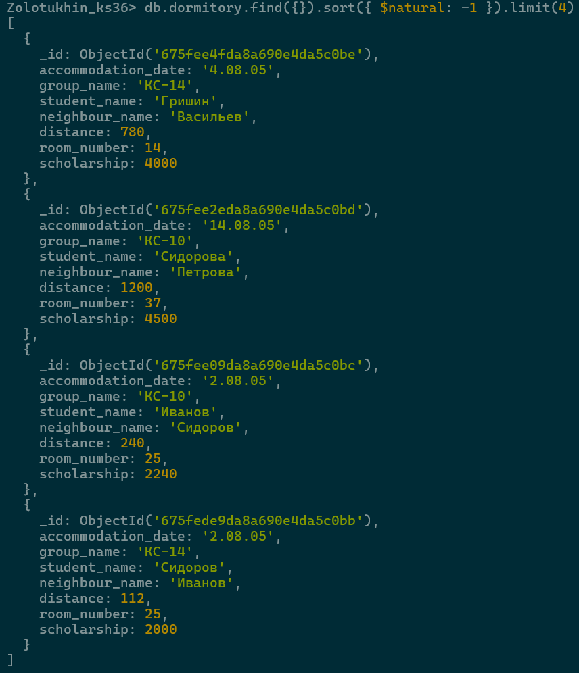

1. **Вывести список объектов коллекции вашей БД с использованием логических операторов, исключив вывод идентификатора.**

*Формирование списка объектов, студенты которых не учатся в группе КС-14 и заселились не 02.08.2005:*

db.dormitory.find({ $nor: [{group_name: "КС-14"}, {accommodation_date: "2.08.05"}] }, { _id: 0 })

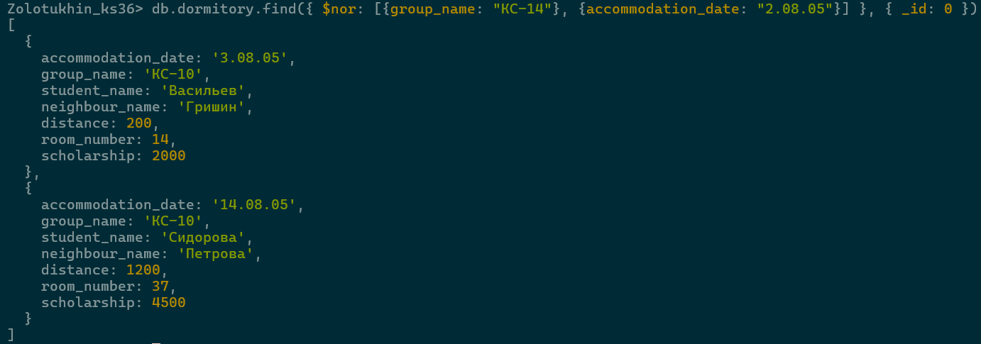

1. **Вывести упорядоченный список имен объектов с информацией из коллекции вашей БД.**

*Формирование упорядоченного списка студентов в алфавитном порядке и их стипендий*

db.dormitory.find({}, {student_name: 1, scholarship: 1, _id: 0}).sort({ student_name: 1 })

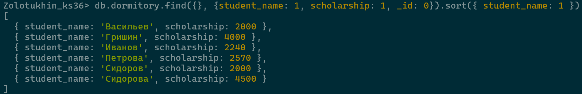

1. **Сформировать курсор для вывода списка каких-либо объектов вашего варианта и вывести этот список.**

*Формирование списка студентов и их соседей по комнате*

let cursor = db.dormitory.find({}, { student_name: 1, neighbour_name: 1, _id: 0 })

cursor.toArray()

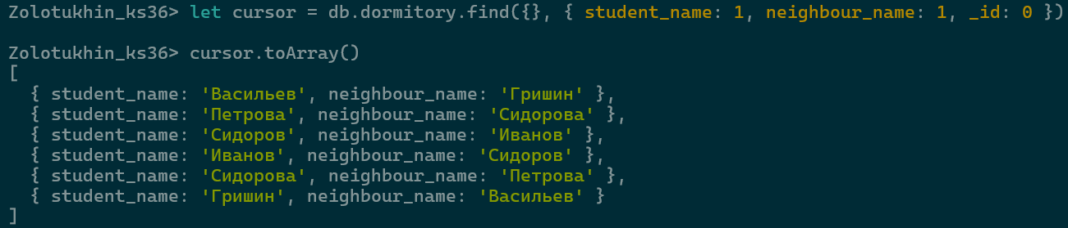

1. **Вывести количество объектов вашей БД при определенном условии.**

*Формирование количества студентов из группы КС-10*

db.dormitory.count({ group_name: “КС-10” })



1. **Сформировать запрос на подсчет количества документов с разными именами name для коллекции вашей БД (Использование метода aggregate).**

*Формирование списка количества студентов в каждой из групп*

db.dormitory.aggregate([ { "$group": { "_id": "$group_name", "count": { "$sum": 1 } } }] )



1. **Создайте новую коллекцию (например, person) для часто встречающихся названий объектов в исходной коллекции, указав в качестве идентификатора кратко название объекта, далее включив полное название и описание.**

*Формирование новой коллекции students, состоящей из имен студентов*:

db.students.insertMany([ { _id: "Вас", fullName: "Васильев", description: "Студент группы КС-10" }, { _id: "Гриш", fullName: "Гришин", description: "Студент группы КС-10" }, { _id: "Петр", fullName: "Петрова", description: "Студентка группы КС-14" }, { _id: "Сида", fullName: "Сидорова", description: "Студентка группы КС-14" }, { _id: "Сид", fullName: "Сидоров", description: "Студент группы КС-14" }, { _id: "Ив", fullName: "Иванов", description: "Студент группы КС-10" }] )

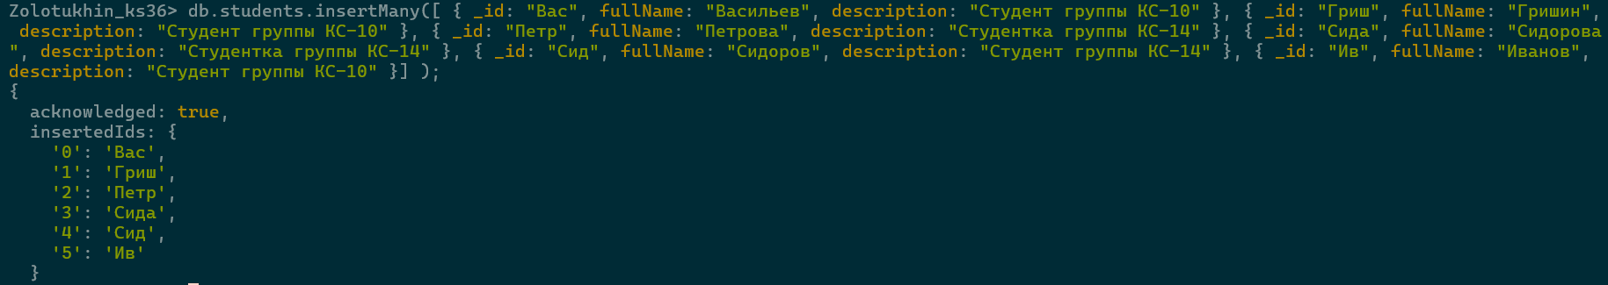

1. **Включите в документы исходной коллекции ссылку на документы новой коллекции(например, person), используя второй способ автоматического связывания.**

*Включение ссылки на id Пет и Сида коллекции students в документы исходной коллекции соответственно для объекта студентки Петровой*

db.dormitory.update( { student_name: "Петрова" }, { $set: { student_name: { $ref: "students", $id: "Петр" }, neighbour_name: { $ref: "students", $id: "Сида" } } } );

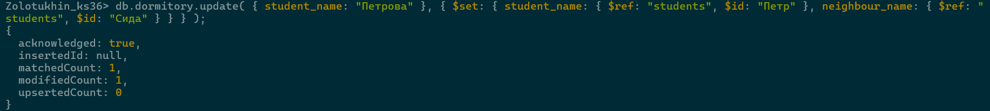

1. **Выведете все данные исходной и новой коллекции.**

*Формирование списка всех объектов*

db.dormitory.find({})

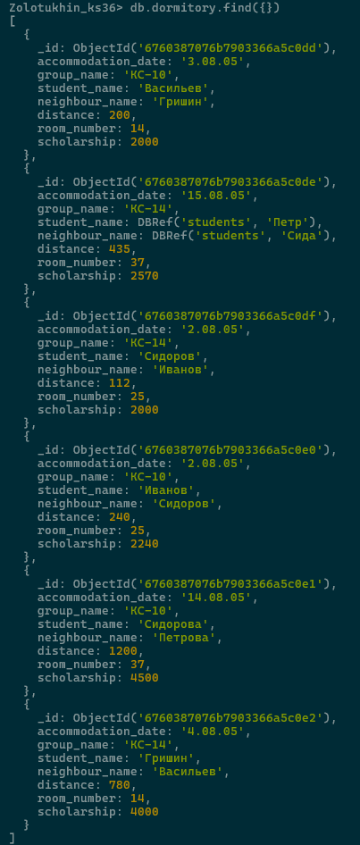

*Формирование списка сокращенных имен студентов*

db.student.find()

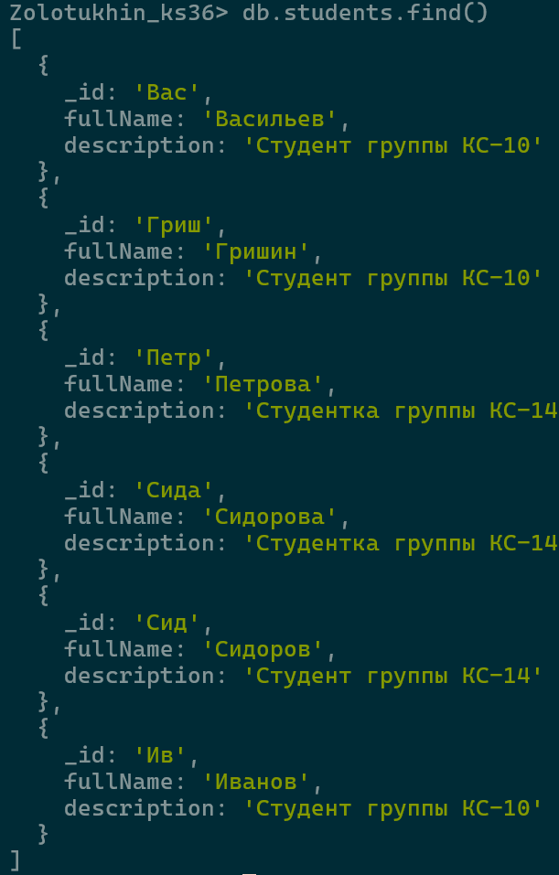

1. **Сделайте экспорт коллекций вашей БД в файлы *json.**

*Экспорт коллекций в файлы *json:*

mongoexport --db Zolotukhin_ks36 --collection dormitory --out dormitory.json

mongoexport --db Zolotukhin_ks36 --collection students --out students.json

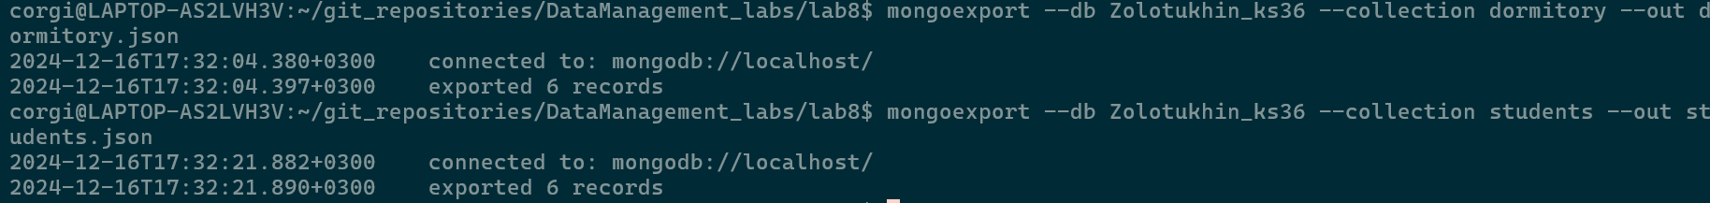

**Выводы**

В ходе лабораторной работы я овладел практическими навыками работы с CRUD-операциями, с вложенными объектами в коллекции базы данных MongoDB, агрегации и изменения данных, со ссылками и индексами в базе данных MongoDB.